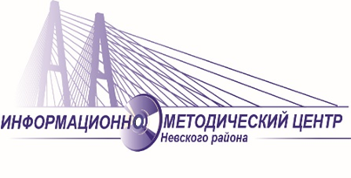

Семинар-практикум с педагогами ГБДОУ
в рамках реализация проекта «Школа помощи»
Программы развития системы образования Невского района
на тему: «Взаимодействие родителей и детского сада
посредством совместной деятельности»
Дата проведения: 18.01.2024
Время проведения:13.15
Место проведения: ГБДОУ детский сад №15, улица Чудновского, дом 4, корпус 2, лит.А

Время | Ход мероприятия
13.00- 13.15 | Регистрация участников семинара.
13.15-13.20 | Приветственное слово  Бойцова Анна Федоровна, заведующий ГБДОУ детского сада № 15  Крипакова Татьяна Юрьевна, заместитель директора ИМЦ по организационно- методической работе.
13.20- 14.00 | Информационная часть:  - Современные формы работы с родителями в дошкольных образовательных учреждениях  Ломзина Любовь Валентиновна, заместитель заведующего ГБДОУ детского сада № 15  - Акции-как современная и эффективная форма взаимодействия с семьями воспитанников ДОУ.  Гачевская Наталья Анатольевна, педагог- психолог ГБДОУ № 130  - Взаимодействие родителей и детского сада посредством проектной деятельности.  Краевая Ольга Витальевна, старший воспитатель ГБДОУ № 98  - Взаимодействие родителей и детского сада, посредством совместной деятельности (мастер классы).  Новоселова Оксана Леонидовна, педагог - психолог ГБДОУ № 15
14.00-14.30 | Практическая часть:  - Психологические упражнения и игры для знакомства, сплочения коллектива и снятия эмоционального напряжения.  Новоселова Оксана Леонидовна, педагог- психолог ГБДОУ № 15  - Иммерсивный театр «В лесу родилась елочка»  Прокофьева Ирина Юрьевна. Воспитатель ГБДОУ № 15  - Творческий мастер класс, техника «Эбру».  Кудрявцева Марина Михайловна, воспитатель ГБДОУ № 15  - Флешмоб «Улыбнись»  Яковлева Ксения Владимировна, инструктор по физической культуре ГБДОУ № 15
14.30- 14.40 | Закрытие мероприятия, подведение итогов

